

***Федеральное агентство по рыболовству***

***Федеральное государственное бюджетное образовательное***

***учреждение высшего образования***

***«Астраханский государственный технический университет»***

**Система менеджмента качества в области образования, воспитания, науки и инноваций сертифицирована**

**ООО «ДКС РУС» по международному стандарту ISO 9001:2015**

|  |  |
| --- | --- |
| Институт | Информационных технологий и коммуникаций |
| Направление | 09.03.01 Информатика и вычислительная техника |
| Профиль | «Автоматизированные системы обработки информации и управления» |
| Кафедра | «Автоматизированные системы обработки информации и управления» |

**Лабораторная работа № 4**

**«Доменные службы Active Directory (AD DS). Установка и первоначальная**

**настройка AD DS. Объекты AD. Групповые политики (GPO).**»

по дисциплине «Сети и телекоммуникации»

|  |  |  |
| --- | --- | --- |
|  |  | Работа выполнена студентом группы ДИНРБ-31  Кузургалиев Р.А. _____________________  (Фамилия И.О.) подпись |
|  |  | Проверил работу:  ст. преподаватель Старов Д.В.,____________  (ученая степень, ученое звание, Фамилия И.О.) |

Работа защищена

«___» _____________ 2024 г.

**АСТРАХАНЬ – 2024**

**СОДЕРЖАНИЕ ОТЧЕТА**

Задание: Использовать виртуальные машины из предыдущих лабораторных работ.

Установить на Windows Server 2019 роль «Доменные службы Active Directory»,

развернуть новый лес и новый домен AD. Подготовить структуру подразделений

(OU) домена AD. Подключить Windows 10 к домену AD.

Создать несколько объектов групповых политик (GPO) на разных уровнях структуры

домена, применить их к Windows 10. Протестировать механизм наследования

групповой политики. Подготовить отчет результатов групповой политики.

* снимок окна «Active Directory – пользователи и компьютеры» со структурой созданных подразделений;

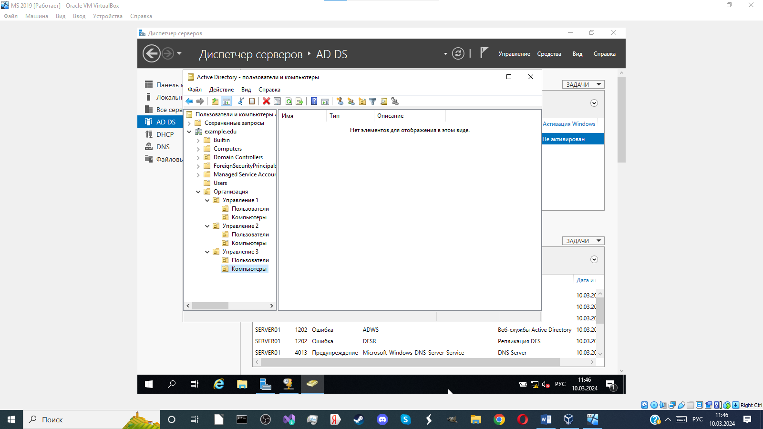

* Снимок параметров объекта групповой политики в оснастке «Управление групповой политикой» на вкладке «Параметры» - показать раздел «Параметры компьютера» (этап 12, рис.16);

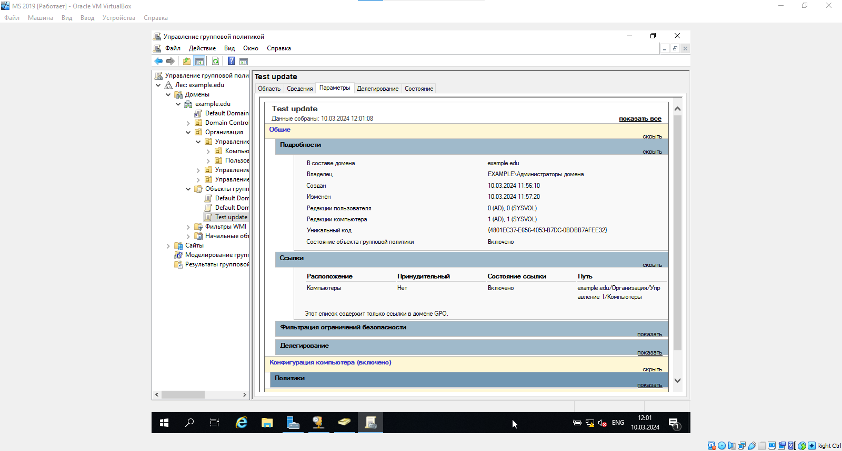

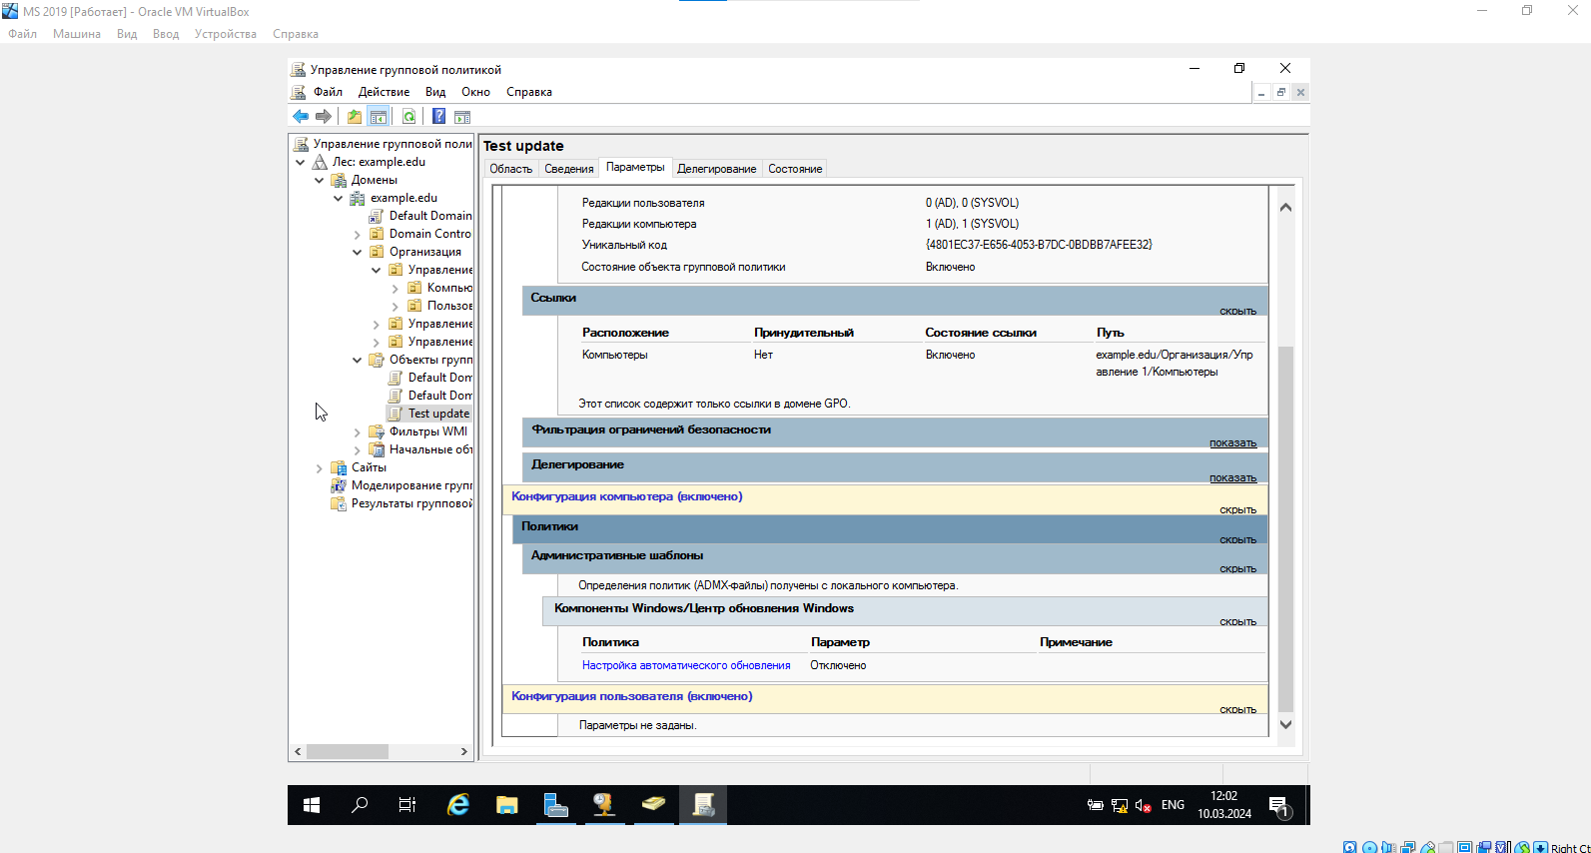

* снимок окна Settings – Update & Security – Windows Update на Windows 10 (этап 13);

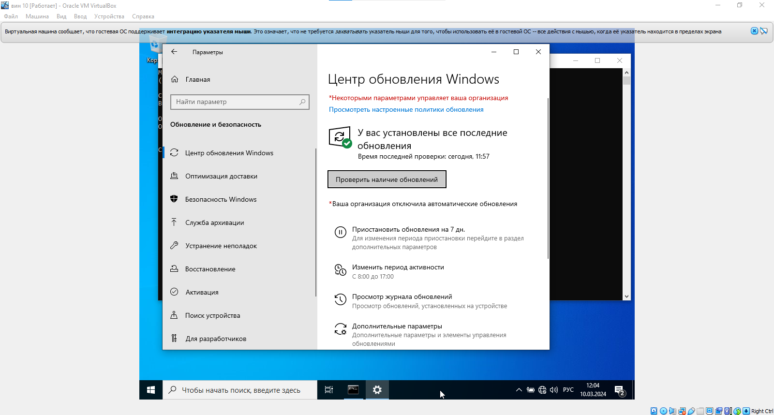

* cнимок вкладки «Наследование групповой политики» в свойствах OU c компьютером на Windows 10 (этап 16);

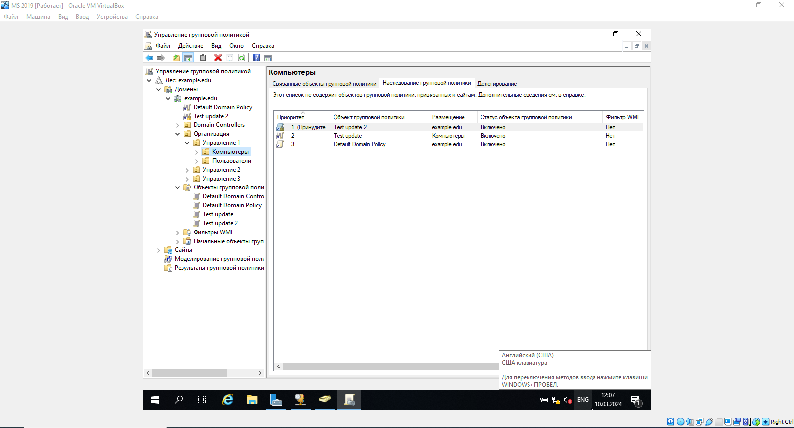

* снимок окна Settings – Update & Security – Windows Update на Windows 10 (этап 17);

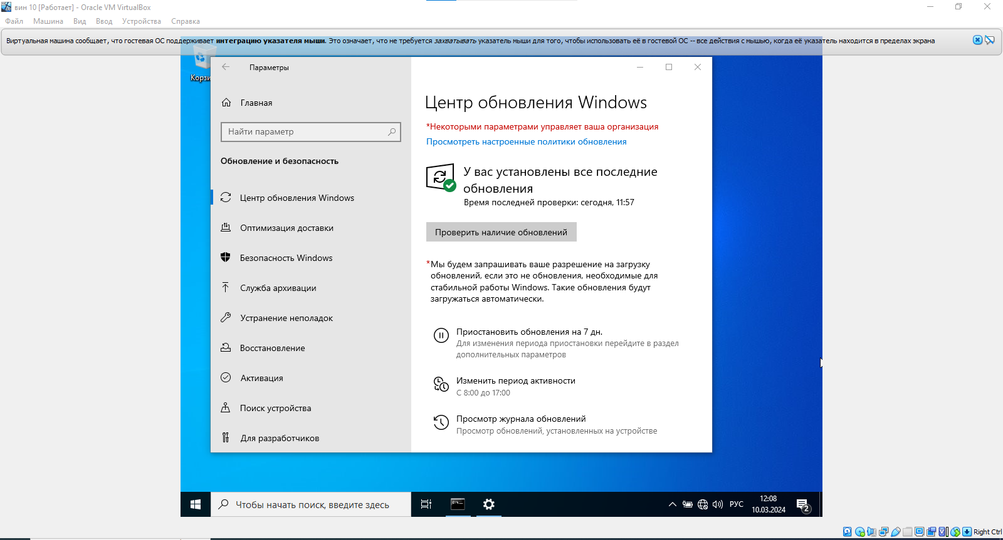

* снимок параметров созданной политики в оснастке «Управление групповой политикой» - вкладка «Параметры» - показать раздел «Параметры пользователя» (этап 19).

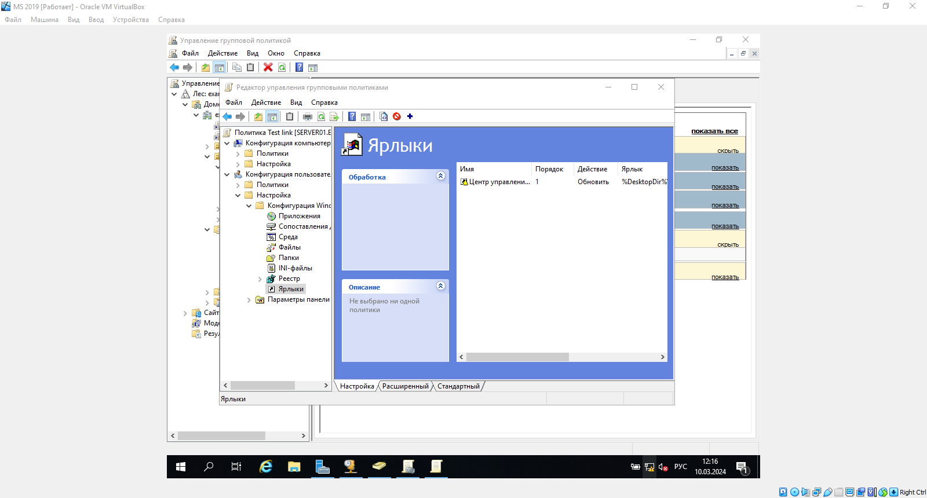

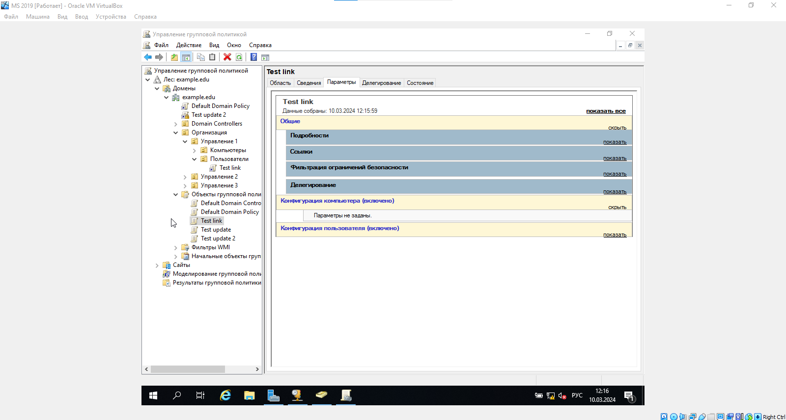

* результат групповой политики в виде файла (этап 21).

